6.11新龙中一班今日动态
一、来园情况
今天入园后主动签到的小朋友是：赵翊帆、陆钦瀚、罗恩哲、吕秦川、高翊桐、谢意增、周佳毅、吴 律、曹李安、李依恬、楚慕凡、许米诺、黄馨宁、赵诺一、李雨佳、赵伊凡、刘沐瑶很棒哦！进入教室后，大部分的孩子能够自主将物品整理好，很棒哦!

二、数学：《做一样的标记》
做一样的标记是指给一组（两个）图形找出共同适合的特征标记，如：一组图形的颜色相同，则找出颜色标记，除此之外还有形状、大小等。本次活动需要幼儿对图形进行观察，发现图形的相同点，然后找出能表示他们共同特征的标记并操作。
中班幼儿已经对图形有一定的了解，认识了很多基本图形，幼儿也能够通过观察发现图形的颜色、形状、大小等特征，但是对于发现并概括一组图形的相同点对于幼儿来说有一定的难度。
赵翊帆、陆钦瀚、韩凯风、罗恩哲、吕秦川、刘然诺、谢意增、吴 律、曹李安、王启轩、李依恬、楚慕凡、许米诺、黄馨宁、仇思诺、万佳妮、赵诺一、蔡书歆、李雨佳、赵伊凡、能够找出图形的相同点，并用特征标记做记录。
赵翊帆、陆钦瀚、韩凯风、罗恩哲、吕秦川、刘然诺、高翊桐、谢意增、周佳毅、吴 律、曹李安、王启轩、李依恬、楚慕凡、许米诺、黄馨宁、仇思诺、万佳妮、高依诺、赵诺一、蔡书歆、李雨佳、赵伊凡、刘沐瑶锻炼抽象概括图形特征的能力。

三、区域游戏
今天，我们开展了区域游戏，在游戏中，陆钦瀚、吴 律、在地面建构进行搭建旅馆。赵翊帆、罗恩哲、高翊桐、在玩桌面建构，用雪花片、乐高积木进行建构蜻蜓、荷花。谢意增、许米诺、高依诺、李雨佳、刘沐瑶在益智区玩彩色拼图、蛇形棋等游戏；仇思诺、赵伊凡、在图书角看书、蚂蚁和西瓜的故事；曹李安、吕秦川、蔡书歆、刘然诺、在科探区探索科学奥秘；韩凯风、黄馨宁、在万能工匠进行搭建船；楚慕凡、万佳妮、李依恬、赵诺一、在美工区用黏土制作小动物等；周佳毅、王启轩、在自然材料区搭建作品。
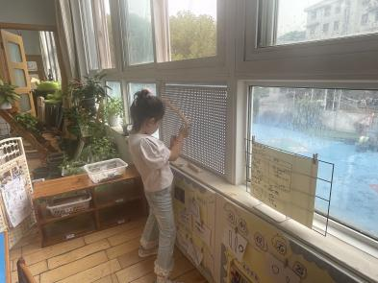 | 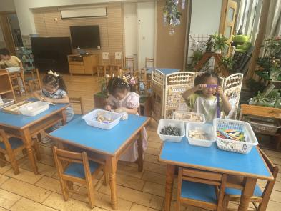 | 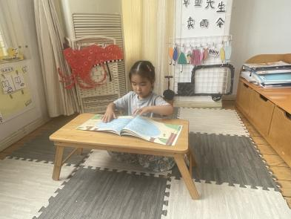
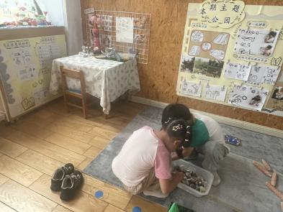 | 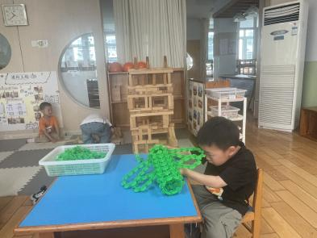
四、生活活动
今天午饭吃的是三文鱼烩面、牛骨罗宋汤。今天午饭中，赵翊帆、陆钦瀚、韩凯风、罗恩哲、吕秦川、刘然诺、高翊桐、谢意增、周佳毅、吴 律、曹李安、王启轩、李依恬、楚慕凡、许米诺、黄馨宁、仇思诺、万佳妮、高依诺、赵诺一、蔡书歆、李雨佳、赵伊凡、刘沐瑶都能够快速吃完自己的饭、菜和汤，为你们点赞！
下午：今天的午点是小米南瓜红豆粥、蓝莓、油桃。
五、请你关注
1.保持手部清洁，勤剪指甲，勤洗手。
2.以清淡饮食为主，多喝温水和食用新鲜水果蔬菜。

